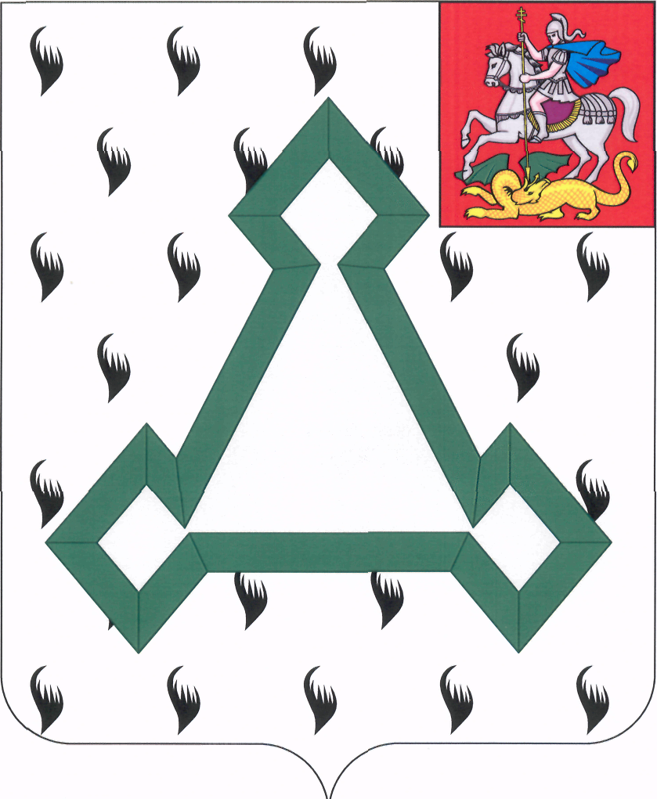

СОВЕТ ДЕПУТАТОВ

ВОЛОКОЛАМСКОГО МУНИЦИПАЛЬНОГО РАЙОНА

МОСКОВСКОЙ ОБЛАСТИ

Р Е Ш Е Н И Е

от 25 сентября 2014 года № 157-34

Об отмене решения Совета депутатов Волоколамского муниципального района
от 31.07.2014 № 155-33 «Об утверждении Положения о порядке установления льготной арендной платы и её размеров в отношении объектов культурного наследия, находящихся в муниципальной собственности Волоколамского муниципального района»

Совет депутатов Волоколамского муниципального района РЕШИЛ:
1. Отменить решение Совета депутатов Волоколамского муниципального района от 31.07.2014 № 155-33 «Об утверждении Положения о порядке установления льготной арендной платы и её размеров в отношении объектов культурного наследия, находящихся в муниципальной собственности Волоколамского муниципального района».
2. Опубликовать настоящее решение в средствах массовой информации.

Председатель Совета депутатов
Волоколамского муниципального района Т.Н. Шаргаева

